5.9

（a）如果我们只考虑从棋盘为空开始，到棋盘为满结束为一整局，那么显然先手的人第一次有9种选择，后手的人第一次有8种选择，以此类推，一共有9!种井字棋局数；而如果我们只考虑棋盘上所有可能的状态作为一种棋局，显然每个位置上都有三种情况，我们一共有39种棋局；但如果考虑实际的对弈过程，显然棋局上X与O的个数满足一定的限制关系，也一定能够下满整个棋局，这样考虑的话可能的棋局数将会大大减少。

（b）完整博弈树如下：

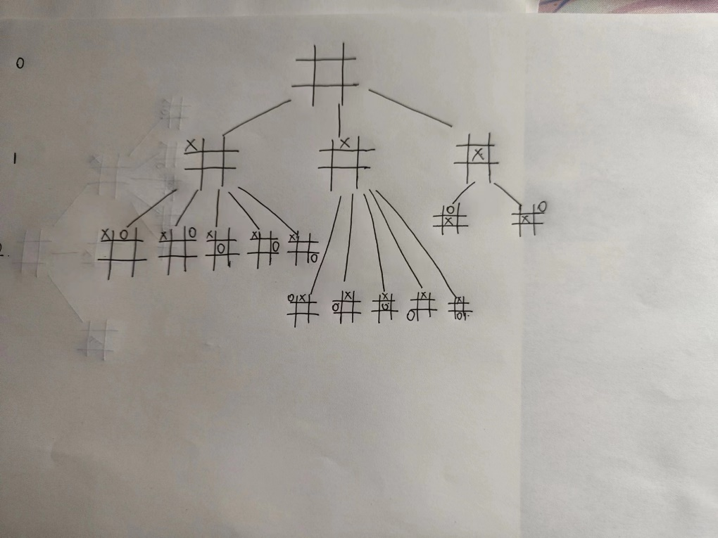

（c）标出评估函数值后：

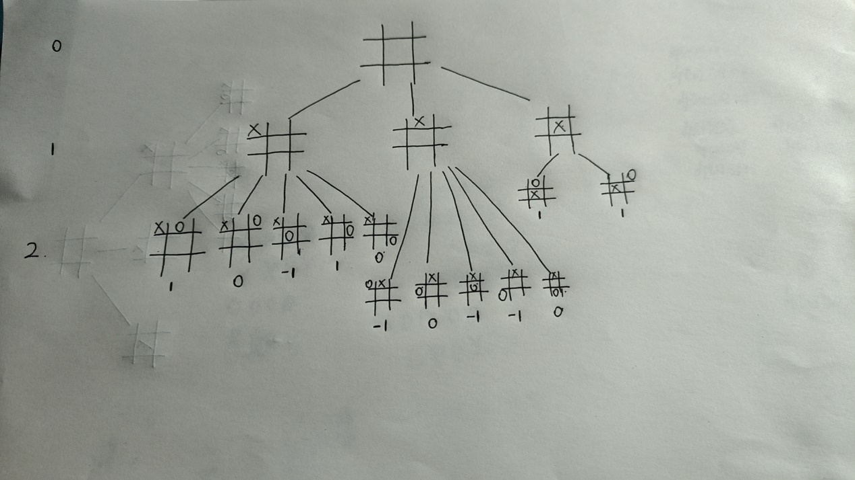

（d）按照极小极大值算法进行计算后：

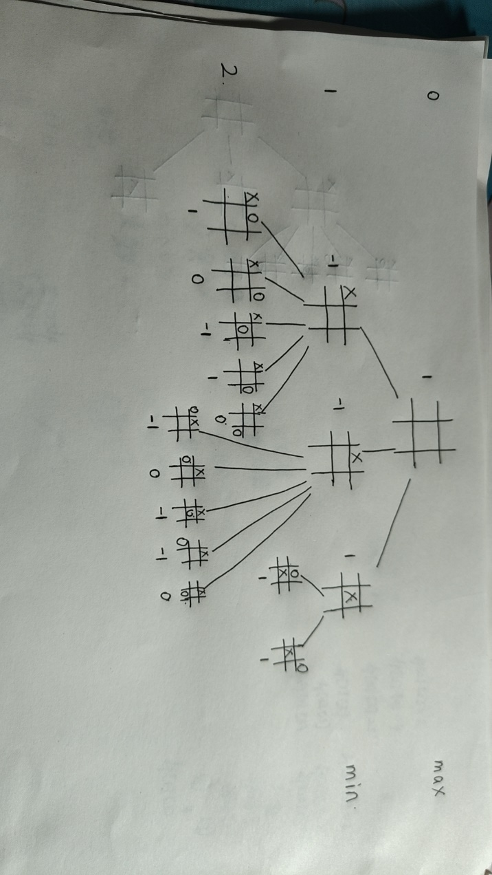

由图知我们应该先手选择中间位置为最佳行棋。